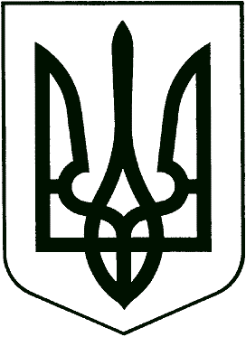
ВИКОНАВЧИЙ КОМІТЕТ
НОВОМОСКОВСЬКА МІСЬКА РАДА

П Р О Т О К О Л
позачергового засідання виконкому

Головував:  РЄЗНІК Сергій Олександрович – міський голова | 28 жовтня 2021 року,  м. Новомосковськ

Присутні члени виконкому:
АРУТЮНОВ  Володимир Левонович | секретар міської ради
ЗДРЕНИК  Тарас Миронович | перший заступник міського голови
АДАМЯН  Сергій Погосович | заступник міського голови з питань діяльності виконавчих органів
КЛИМЕНОВ  Яків Михайлович | керуючий справами виконкому
ГУТАРОВА Наталія Володимирівна | генеральний директор КНП «Новомосковська міська стоматологічна поліклініка» НМР»
ЛИТВИНЕНКО  Вадим Сергійович | голова ОСББ
СКЛЯРЕНКО Сергій Сергійович | директор КЗ «Новомосковська ДЮСШ»

БУЛИ ПРИСУТНІ НА ЗАСІДАННІ ПРАЦІВНИКИ ВИКОНКОМУ:
Грудська О.К. – начальник загального відділу

ПОРЯДОК ДЕННИЙ:

- Про попередній розгляд проєктів рішень, підготовлених Управлінням по роботі з активами департаменту активів та правового забезпечення, що виносяться на розгляд Новомосковської міської ради
Головуючий на засіданні поставив на голосування порядок денний засідання виконкому.

ВИРІШИЛИ: затвердити порядок денний: «за» – 8

СЛУХАЛИ: | Про попередній розгляд проєктів рішень, підготовлених Управлінням по роботі з активами департаменту активів та правового забезпечення, що виносяться на розгляд Новомосковської міської ради
ВИСТУПИЛИ: | БЕРЕЗЕНЬ Вадим Андрійович – начальник управління активів
ВИРІШИЛИ: | «за» - 8, «проти» - 0, «утрималось» - 0  (Рішення № 735/0/6-21 додається)

Міський голова Сергій РЄЗНІК

Керуючий справами Яків КЛИМЕНОВ

